«Белорусский государственный университет информатики и радиоэлектроники»

Факультет: Компьютерных систем и сетей
Кафедра: Электронных вычислительных машин
Дисциплина: Программирование на языке ассемблер

Лабораторная работа №1
«Создание среды разработки на ассемблере и работа с базовыми инструкциями»

Выполнила: студент группы № 450502
Михалёнок И. А.
Проверил:
Го Цичэн

Минск 2026

Лабораторная работа №1

Создание среды разработки на ассемблере и работа с базовыми инструкциями

1. Цели эксперимента
- Освоить создание среды разработки для ассемблера в Windows 10/11.
- Научиться использовать VS Code для редактирования программ на ассемблере.
- Освоить базовую конфигурацию MASM и DOSBox.
- Изучить использование базовых инструкций 8086/8088.
- Освоить основные операции инструмента отладки DEBUG.

2. Настройка среды эксперимента

Загрузка необходимого ПО:
  - DOSBox 0.74 (эмулятор DOS)
  - MASM 5.0 (макроассемблер) (MASM -- Microsoft Macro Assembler)
  - VS Code (редактор кода)

Шаги установки:
  - Создать каталог на диске D(или C): D:\assembly\.
  - Распаковать MASM в D:\assembly\masm\.
  - Установить DOSBox.
  - Установить VS Code и добавить расширение "MASM/TASM".

Настройка DOSBox:
Отредактировать файл dosbox.conf, добавив в раздел
[autoexec]:
mount C: D:\assembly
C:
set PATH=%PATH%;C:\masm

3. Содержание и шаги эксперимента

Задача 1: Работа с базовыми инструкциями
- Содержание:
Использование команды `A` в DEBUG для ввода базовых инструкций ассемблера, наблюдение за результатами выполнения, понимание различий между инструкцией MOV и доступом к памяти.
- Программа (команды DEBUG):

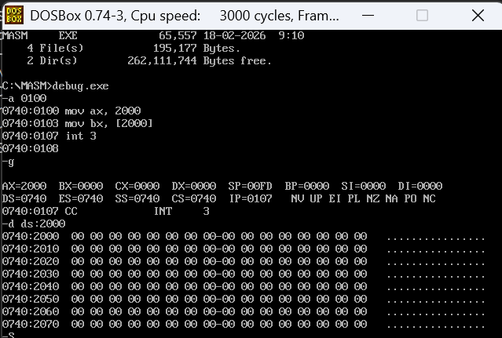

- Шаги эксперимента:
  - Запустить DOSBox, перейти в каталог MASM.
  - Ввести команду `debug` для входа в среду отладки.
  - Ввести команду `a 0100`, затем последовательно ввести следующие три инструкции ассемблера, нажимая Enter после каждой:
mov ax, 2000 ; Занести непосредственное значение 2000H в AX
mov bx, [2000]; Занести слово из адреса памяти DS:2000H в BX
int 3 ; Прерывание точки останова, приостановить выполнение
После ввода всех инструкций нажать Enter для завершения ввода и возврата к приглашению DEBUG `-`.
  - Ввести команду `g` для выполнения программы.
  - Наблюдать за изменениями содержимого регистров AX и BX. После выполнения AX должен содержать 2000H. Значение BX зависит от содержимого по адресу памяти DS:2000H (для просмотра можно использовать команду`d ds:2000`).

Задача 2: Операции с сегментом данных
- Содержание:
Написание программы на ассемблере для вычисления суммы двух чисел, изучение методов определения и использования сегмента данных.
- Программа (sum.asm):

DATA SEGMENT
A DW 3 ; A = 3
B DW 5 ; B = 5
RESULT DW ? ; Результат
DATA ENDS

CODE SEGMENT
ASSUME CS:CODE, DS:DATA
START:
MOV AX, DATA ; AX = DATA
MOV DS, AX ; DS = AX

MOV AX, A ; AX = 3
ADD AX, B ; AX + 5
MOV RESULT, AX ; Result = 8

MOV AH, 4Ch ; Завершить программу
INT 21h ; Вызов прерывания DOS
CODE ENDS
END START

- Шаги эксперимента:
  - В VS Code создать файл “sum.asm”.
  - Ввести программный код.
  - Скомпилировать и слинковать программу:
masm sum.asm;
link sum.obj;
  - Запустить программу.
  - Использовать DEBUG для просмотра результата вычислений.

Задача 3: Вывод символа
- Содержание:
Написание программы на ассемблере для вывода символа 'A' на экран, изучение методов вызова DOS-прерываний.
- Программа (display.asm):

CODE SEGMENT
ASSUME CS:CODE
START:
MOV DL, 'A' ; Поместить ASCII-код символа 'A' в DL
MOV AH, 2 ; Функция DOS 2 - вывод одного символа
INT 21h ; Вывод А

MOV AH, 4Ch ; Выход из программы
INT 21h ;Вызов прерывания DOS
CODE ENDS
END START

- Шаги эксперимента:
  - В VS Code создать файл display.asm.
  - Ввести код программы.
  - Скомпилировать и слинковать программу:
masm display.asm;
link display.obj;
  - Запустить программу, наблюдать вывод на экран.
  - Попробовать изменить программу для вывода других символов.

4. Упражнения по отладке в DEBUG

1). Часто используемые команды DEBUG
Команда | Функция | Пример
U | Дизассемблирование, отображение машинного кода как инструкций ассемблера | u 0100 (показать код, начиная с 0100H)
R | Просмотр или изменение содержимого регистров | R (показать состояние всех регистров)
D | Отображение содержимого памяти | d ds:0 (показать память с начала сегмента данных)
T | Пошаговое выполнение одной инструкции | t (выполнить инструкцию по CS:IP и приостановить)
G | Выполнение программы до точки останова или завершения | g=0100 (выполнить с текущего IP до адреса 0100H)
Q | Выход из программы DEBUG | q

2). Упражнение по отладке
Выполнить отладку программы из Задачи 2:
debug sum.exe
u ; Просмотреть дизассемблированный код
r ; Просмотреть начальное состояние регистров
t ; Выполнить по шагам
d ds:0 ; Просмотреть содержимое сегмента данных

5. Результаты
- Записать шаги установки среды.
- Написать и успешно запустить три простые программы.
- Записать процесс отладки в DEBUG.

